發稿單位：臺南市政府觀光旅遊局觀光技術科
標題：兔年春節迎來史上最長連假 祈福歡慶體驗臺南年味
發稿日期：112年1月20日
兔年春節年假長達10天，迎來史上最長年假，假期的第一天，許多返鄉車潮開始湧現。黃偉哲市長表示，金兔年到來先向全國民眾朋友拜個早年望兔順利，臺南市是眾神之都400年文化大城，臺南過年總是滿滿祈福點燈歡慶的年味，也是記憶中難忘的家鄉味，歡迎全國民眾春節連假期間都能來臺南共同迎接金兔年到來，體驗文化底蘊濃厚的古都氛圍，細細品嘗處處探索意料之外的美食及觀光文化遊憩景點的獨特魅力。
臺南市政府觀光旅遊局局長郭貞慧表示，連假第一天早上通常都是大家的補眠時間，用來慰勞自己過去辛苦的一年，養足精神後預計午後會開始出現闔家外出用餐及採買年貨的旅遊人潮，有些館舍如山上水道博物館及左鎮化石館也進行休館整備春節服務工作。熱門的市區國華海安、小西門與南紡商圈，及赤崁及孔廟等古蹟園區周邊區域一早有逾2萬遊客造訪，準備穿梭巷弄間大啖台南美食。而安平老街、鹽水老街、新化老街及菁寮老街等知名景點，一早民眾揪團採買年貨逛市集悠遊老街風光，總計吸引了近萬遊客走訪；另外戶外漫遊健走景點，如關子嶺風景區、梅嶺風景區、虎頭埤風景區、德元埤荷蘭村、林默娘公園、大魚的祝福、奇美博物館、十鼓仁糖文創園區及頑皮世界野生動物園等，共吸引逾5千名遊客一早到訪。
春節年假到哪裡走春應景看兔子？推薦德元埤荷蘭村及葫蘆埤自然公園，以「喜兔雙埤歡樂園」為主題，在園區內佈置了四大兔年佈景，「平安兔-福兔迎祥」、「愛情兔-玉兔報喜」、「健康兔-動如脫兔」、「財富兔-錢兔似錦」，符合兔年活潑好動的形象，打造出充滿新春氛圍的歡樂園。廣受大家好評的頑皮世界也在小年夜至大年初八推出【兔gether 頑新年】活動，1月20日至29日於線上購票或現場購票，門票最低下殺5折起，1月22日至29日更加碼再送30元消費抵用券，期間於當日園內消費累計滿300元，憑發票還可參加抽好運紅包乙次，內容豐富又好玩，有呆萌可愛大統領豚寶，新春期間化身為財神豚和大家拜年，小朋友趕緊一起跟著大統領豚寶吉祥物一起唱唱跳跳玩起來，舞的最賣力就有機會獲得限量好禮，絕對是適合大人小孩闔家前往的最佳選擇。
奇美博物館重量級國際大展──《時代的臉孔：從莎士比亞到紅髮艾德》展期只到112年2月28日，為「英國國家肖像藝廊」160多年來的第一次，將大批從未離開英國的國寶級肖像作品第一次在海外亮相，稀珍程度被譽為「一生僅有一次遇上的機會」！此展將帶領台灣民眾跨越500年、走向西方的大不列顛，飽覽百位名人的經典臉孔與精采人生，感受每個不同生命的美麗與哀愁，趁春節年假把握展期最後的時間，欣賞這個百年難得一見的特展。春節連假歡迎民眾前來臺南走春，感受臺南專屬的年節氛圍，帶著朝氣與活力一起邁入癸卯年。更多臺南旅遊景點及活動相關資訊，請上2023臺南行春網、台南旅遊網及台南旅遊粉絲團查詢!

新聞聯絡人：陶國隆科長 06-6334905

新聞稿照片
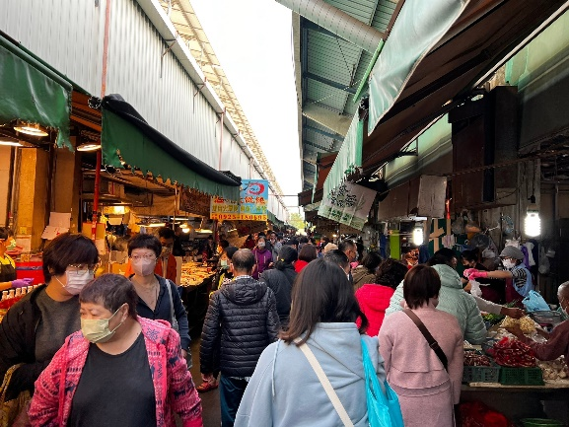 | 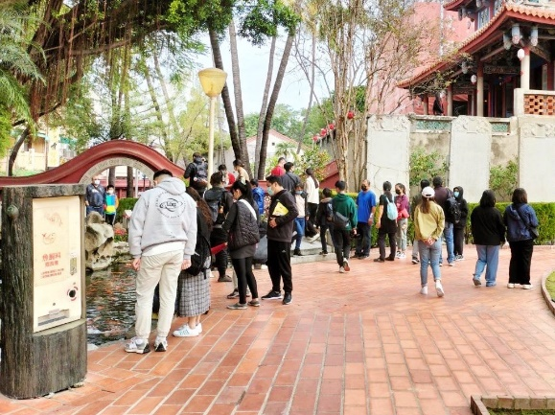
一早市場採買年貨的人潮 | 一早民眾到赤崁樓古蹟行春
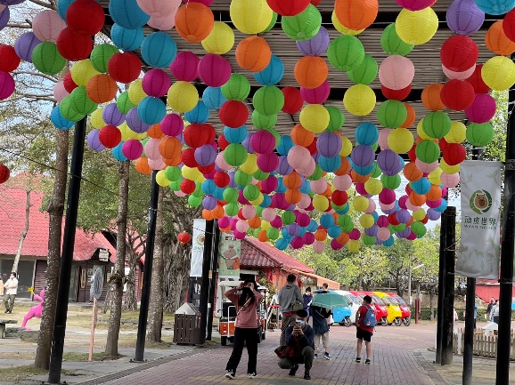 | 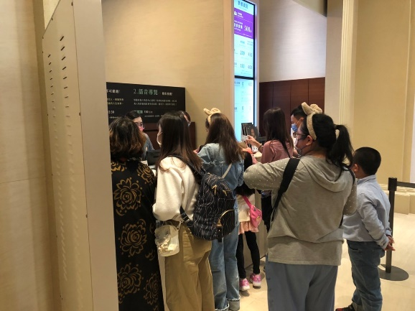
兔年到頑皮世界動物園找可愛動物最應景 | 奇美博物館民眾排隊入場觀展
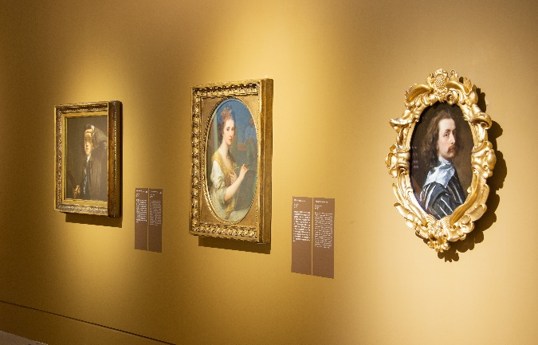 | 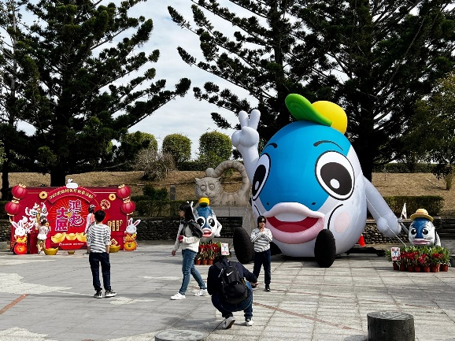
奇美博物館時代的臉孔大展最後展期到228 | 虎頭埤超大魚頭君和你過新春

